魔法の鯛ラバ バイプレーン
よかったら
写メして
活用してね♪
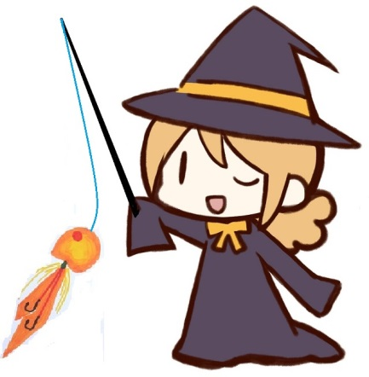
「魔法」を上手に掛けるコツ
他の鯛ラバよりも テンションを強めに掛けて 使いましょう♪
① ヘッドの重さで迷ったら、重めのヘッドを選ぶ！
② なるべく潮上に投入しない！（ラインのたるみを防ぐため）
③ 着底した瞬間を逃さず、すぐに巻きだす！
④ バイプレーンがしっかり泳ぐスピードで巻く！
（上手に泳がせると心地良いプルプル感が伝わってきます）
⑤ 竿先を鯛ラバの方に向けて巻く！
「魔法」を上手に掛けると
・どてら流しの際、フォールスピードを速くしているのに、他の人より早くヘッドが自分から離れ、遠い位置まで出て泳ぐ（場所をワープしたかのような）不思議現象が起きます。
・フォール時もリトリーブ時もマダイのアタリが増えます。
・ラインの角度に関係なくアタリがよく出ます。
・リトリーブ時、いきなり「ゴン」という強いアタリが手元に伝わって、即フッキング！いきなりファイトが始まります。
＜注 意＞
・海が荒れていたりしてラインをしっかり張れないときは、うまく「魔法」が掛けられません。あきらめて、
他のヘッドを使ってください。
・アタリがとても強くでることが多いので、ノブから手が離れないように気をつけてください。
・フックやネクタイを交換する場合、純正品と似た感じで！フックはとても鋭いストレートポイントで軸が
強いもの、ネクタイは短めが良いです。
・フックとネクタイを分割したい人には、赤色のセブンスライド交換パーツの使用をオススメします。

